|  |  |
| --- | --- |
| **ปฏิบัติการที่ 2 : วิชา Computer Network 3/2562**  รหัสนักศึกษา........................................ ชื่อ.......................................................................  **วัตถุประสงค์** เรียนรู้การวางแผน IP  **ไฟล์ที่จำเป็น lab2.1_Student.pkt, lab2.2_Student.pkt** | **คะแนน** |

**แบบฝึกปฏิบัติการที่ 2.1**

**Topology**

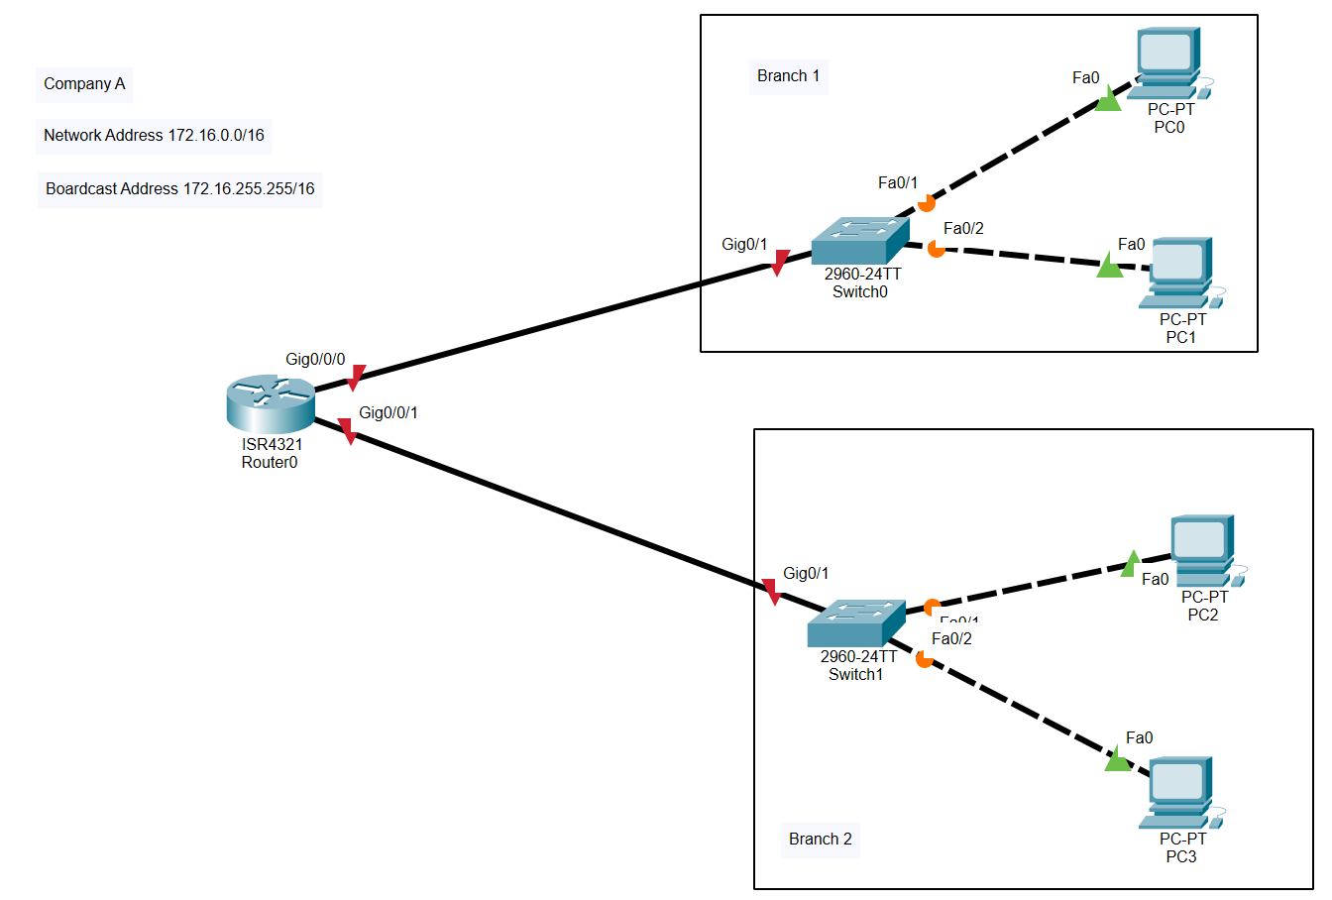

**คำอธิบาย** บริษัท A ได้รับ Block of address จาก ISP เริ่มที่ **172.16.0.0/16**

บริษัท A มีทั้งหมด 2 สาขาย่อย

**สาขาที่ 1** มีจำนวน Host ทั้งหมด **4000 เครื่อง**

**สาขาที่ 2** มีจำนวน Host ทั้งหมด **2000 เครื่อง**

**สิ่งที่นักศึกษาต้องทำ Checkpoint #1**

ให้นักศึกษาจัดสรร IP ให้กับ สาขาที่ 1 และ สาขาที่ 2 โดยให้นักศึกษา

* จัดสรร IP address ให้กับ interface ของ router แต่ละสาขาเป็น IP address แรกที่ใช้ได้
  + Router# config terminal
  + Router(config)# interface g0/0/0 หรือ Router(config)# interface g0/0/1
  + Router(config-if)# ip address 172.16.x.x 255.255.x.x
  + Router(config-if)# no shutdown
* ถัดมาจึงจัดสรร IP address ให้กับ PC ทั้งสองของสาขานั้นๆ **โดยให้ PC เครื่องใดก็ได้มี IP address ที่เป็นเลขสุดท้ายที่ใช้ได้**
* IP address ของบริษัท A เริ่มตั้งแต่ **172.16.0.1** เป็นต้นไป
* แค่จัดสรร IP address **ไม่จำเป็น**ต้อง ping กันติดระหว่างสาขา

**คำถามหลังการทดลอง** จากแบบฝึกปฏิบัติการที่ 2.1 ถ้าต้องการให้ PC0 ในสาขา1 สามารถ ping ไป PC3 ของสาขา2 ได้ต้องกำหนดค่าใดเพิ่ม และกำหนดที่อุปกรณ์ตัวใด

.......................................................................................................................................................................................

.......................................................................................................................................................................................

.......................................................................................................................................................................................

**แบบฝึกปฏิบัติการที่ 2.2**

**Topology**

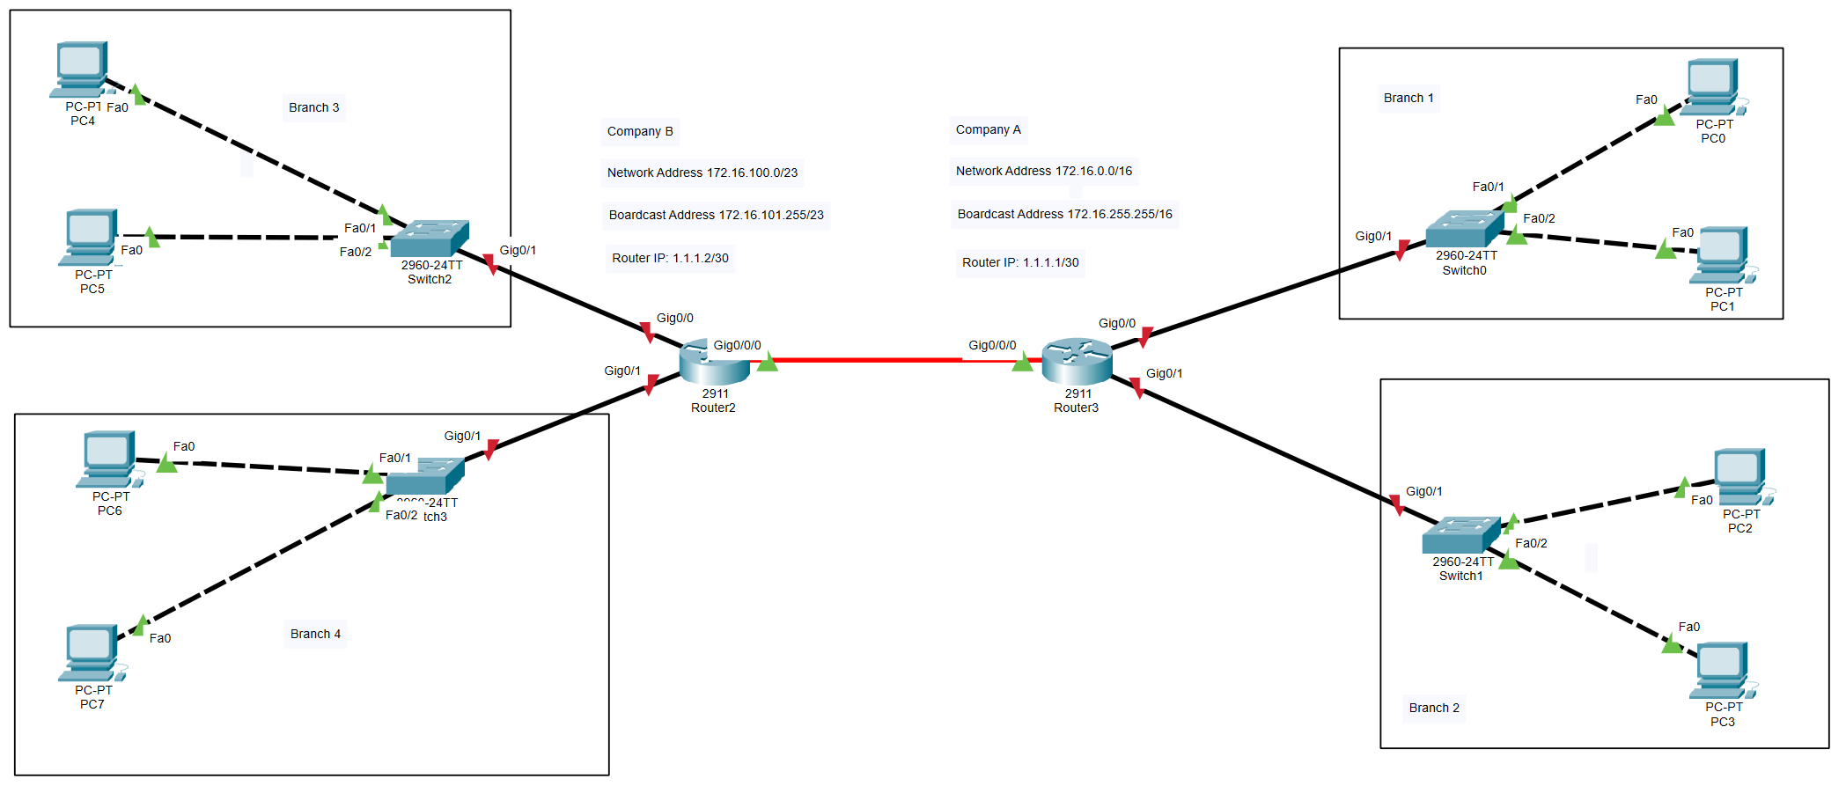

**คำอธิบาย** ใช้การกำหนดค่าของบริษัท A ตามแบบฝึกปฏิบัติการที่ 2.1 (แต่ Router ของบริษัท A เปลี่ยนรุ่น) และให้เพิ่มบริษัท B ซึ่งได้ร้องขอ block of address จากบริษัท A โดยทางบริษัท A ได้จัดสรร IP ให้กับบริษัท B จำนวน 512 IP Addresses ด้วย block of addresses เริ่มที่ **172.16.100.0/23**

บริษัท B มีทั้งหมด 2 สาขาย่อย

**สาขาที่ 3** มีจำนวน Host ทั้งหมด **220 เครื่อง**

**สาขาที่ 4** มีจำนวน Host ทั้งหมด **100 เครื่อง**

**สิ่งที่นักศึกษาต้องทำ Checkpoint #2**

ที่บริษัท B ให้นักศึกษาจัดสรร IP ให้กับ สาขาที่ 3 และ สาขาที่ 4 โดยให้นักศึกษา

* จัดสรร IP address ให้กับ interface ของ router แต่ละสาขาเป็น IP address แรกที่ใช้ได้
* ถัดมาจึงจัดสรร IP address ให้กับ PC ทั้งสองของสาขานั้นๆ **โดยให้ PC เครื่องใดก็ได้มี IP address ที่เป็นเลขสุดท้ายที่ใช้ได้ (ไม่นับ Broadcast address)**
* หลังจากจัดสรร IP address ให้ PC แล้วให้**กำหนด Default gateway** ที่ PC แต่ละตัวเป็น IP address จาก Interface ของ Router ที่สาขานั้นๆ เชื่อมต่ออยู่ (g0/0 ของสาขา1 และ g0/1 ของสาขา2)

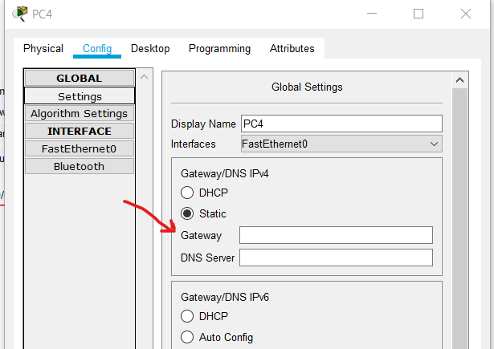

* IP address ของบริษัท B เริ่มตั้งแต่ **172.16.100.1** เป็นต้นไป
* โดย PC ของบริษัท B ทั้งสาขาที่ 3 และ 4 จะ**ต้องสามารถ ping** ไปยัง Router ของบริษัท A ได้
  + Note: เริ่ม ping ครั้งแรกอาจจะไม่สำเร็จ ให้ลอง ping ซ้ำอีกครั้ง (อุปกรณ์กำลังเรียนรู้)

**คำถามหลังการทดลอง** ทำไมบริษัท B ถึงใช้การจัดสรรแบบ Classful แบบ C ไม่ได้

.......................................................................................................................................................................................

.......................................................................................................................................................................................

.......................................................................................................................................................................................

**แบบฝึกปฏิบัติการที่ 2.3 (ไม่มี Checkpoint ส่งเป็น .pkt มาใน Google Class พร้อมรายงานหลังการทดลอง)**

**Topology**

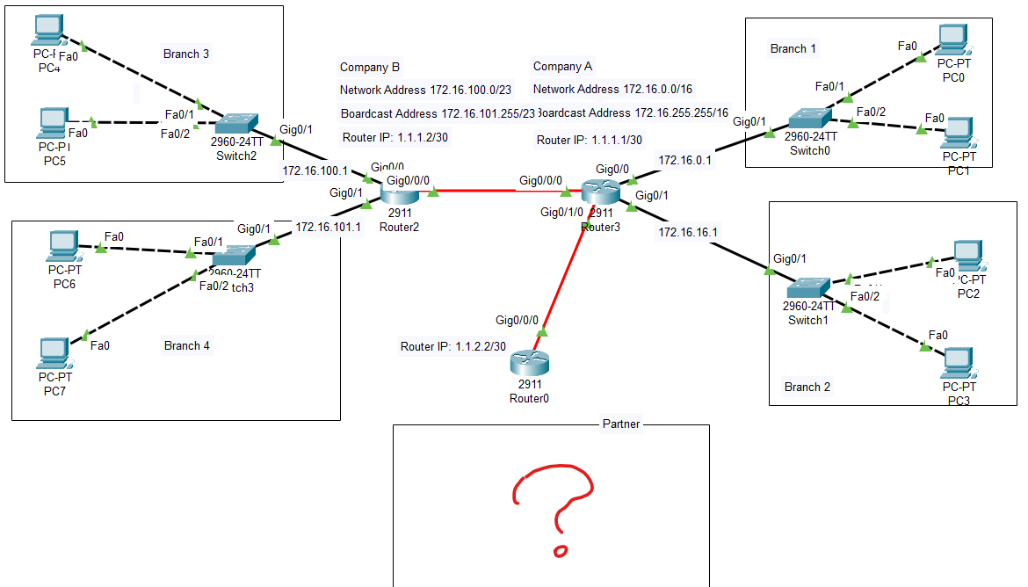

**คำอธิบาย** ใช้การไฟล์ pkt ที่ได้กำหนดค่าต่อจากแบบฝึกปฏิบัติการที่ 2.2 โดยถ้าบริษัท A มี Partner ที่เชื่อมต่อกับ Router ของบริษัท A จากโจทย์ให้นักศึกษาแต่ละกลุ่ม A B C D กำหนด IP address จากค่า block of address ต่อไปนี้

* **กลุ่ม A** ให้กำหนด block of address เริ่มที่ 202.10.10.0 โดยให้กำหนด netmask สำหรับต้องการ
  + **6 IP Addresses**
* **กลุ่ม B** ให้กำหนด block of address เริ่มที่ 202.10.20.0 โดยให้กำหนด netmask สำหรับต้องการ
  + **14 IP Addresses**
* **กลุ่ม C** ให้กำหนด block of address เริ่มที่ 202.10.30.0 โดยให้กำหนด netmask สำหรับต้องการ
  + **6 IP Addresses**
* **กลุ่ม D** ให้กำหนด block of address เริ่มที่ 202.10.40.0 โดยให้กำหนด netmask สำหรับต้องการ
  + **14 IP Addresses**

**สิ่งที่นักศึกษาต้องทำและส่งเป็น .pkt**

ที่บริษัท Partner ให้นักศึกษาจัดสรร IP ให้กับ PC 2 เครื่อง (นำมาวางและต่อสายด้วยตนเอง)

* จัดสรร IP address ให้กับ interface ของ router แต่ละสาขาเป็น IP address แรกที่ใช้ได้
* ถัดมาจึงจัดสรร IP address ให้กับ PC ทั้งสองของสาขานั้นๆ **โดยให้ PC เครื่องใดก็ได้มี IP address ที่เป็นเลขสุดท้ายที่ใช้ได้ (ไม่นับ Broadcast address)**
* หลังจากจัดสรร IP address ให้ PC แล้วให้**กำหนด Default Gateway** ที่ PC แต่ละตัวเป็น IP address จาก Interface ของ Router ที่เครือข่าย partner เชื่อมต่ออยู่



* โดย PC ของบริษัท Partner จะ**ต้องสามารถ ping** ไปยัง PC ของบริษัท A และ B ได้
  + **Note:** เริ่ม ping ครั้งแรกอาจจะไม่สำเร็จ ให้ลอง ping ซ้ำอีกครั้ง (อุปกรณ์กำลังเรียนรู้)

**คำถามหลังการทดลอง** เขียนสิ่งที่นักศึกษาได้ทำเพิ่มไปตามโจทย์ของแลป 2.3 และส่งไฟล์ .pkt พร้อมรายงานนี้

.......................................................................................................................................................................................

.......................................................................................................................................................................................

.......................................................................................................................................................................................